**Les multiples**

**Fiche n° 1 : calcul**

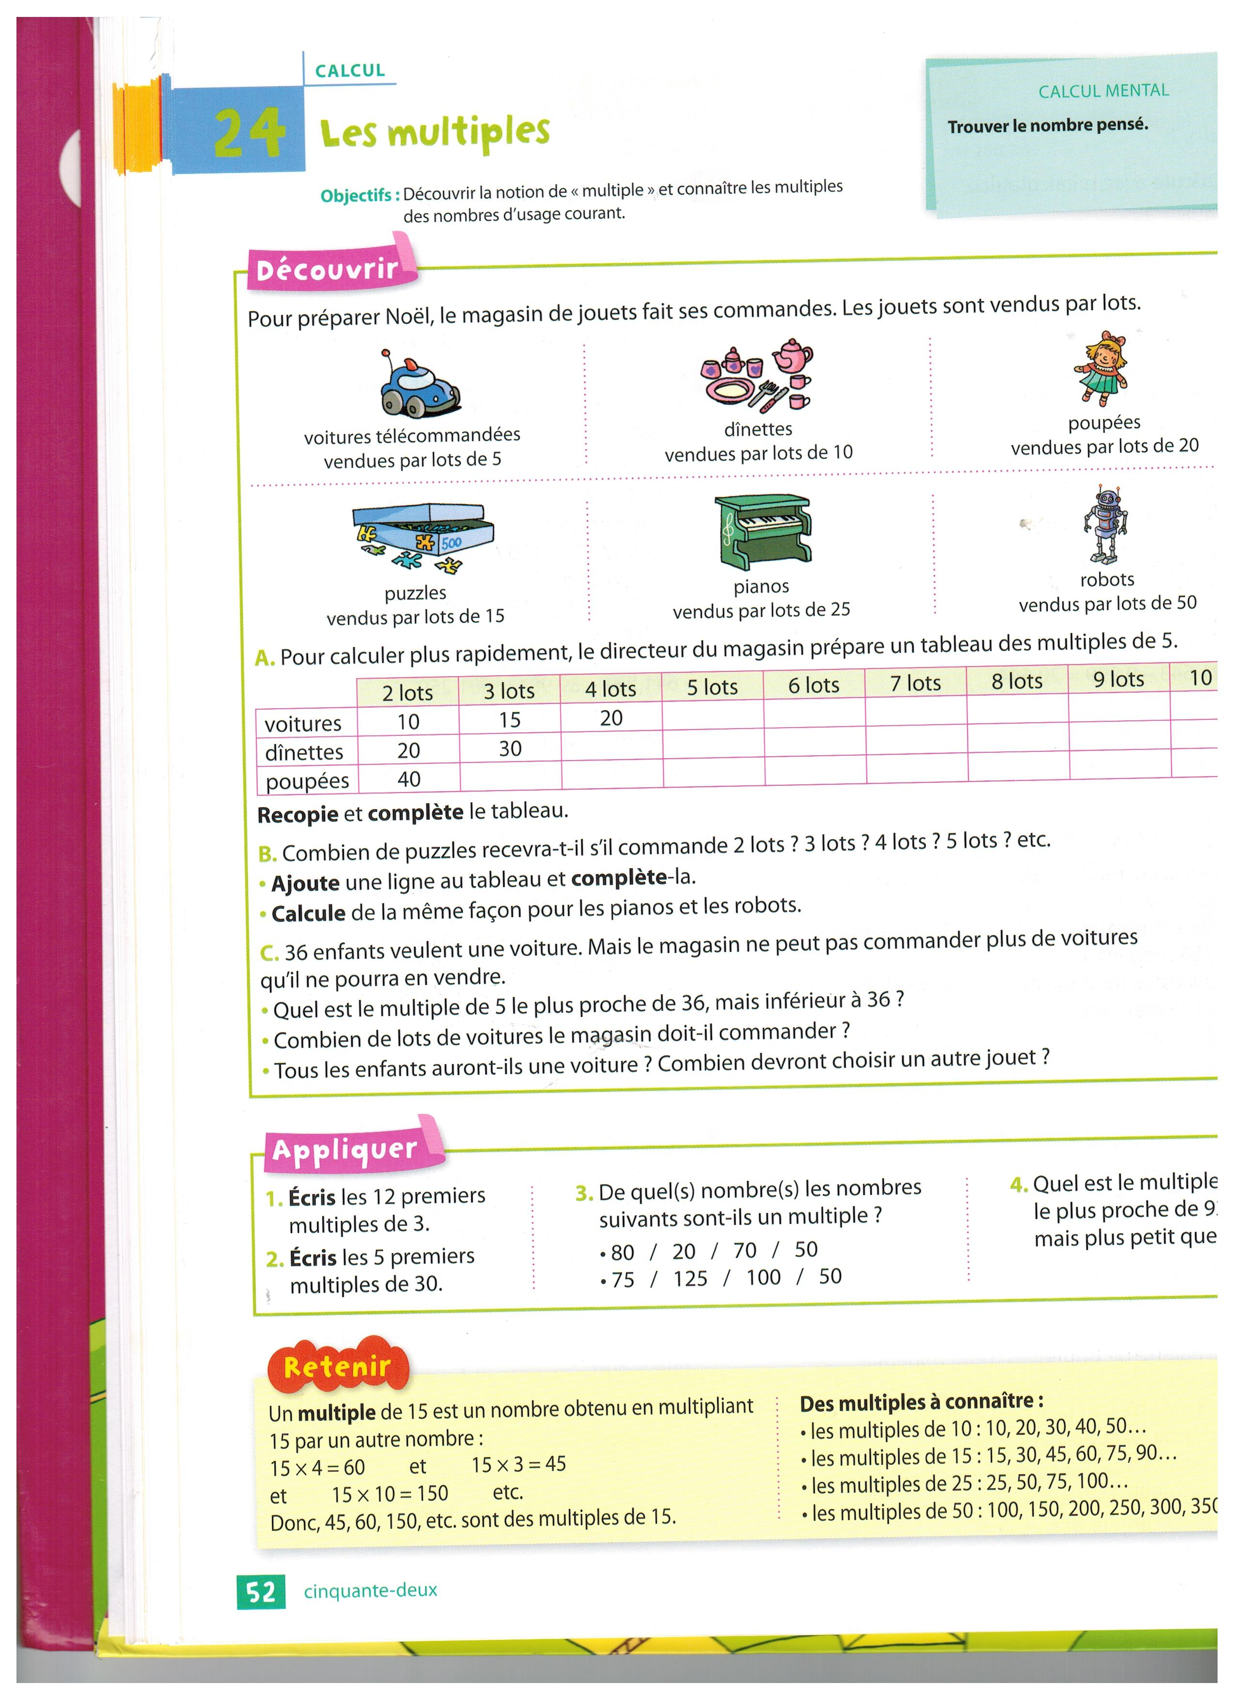



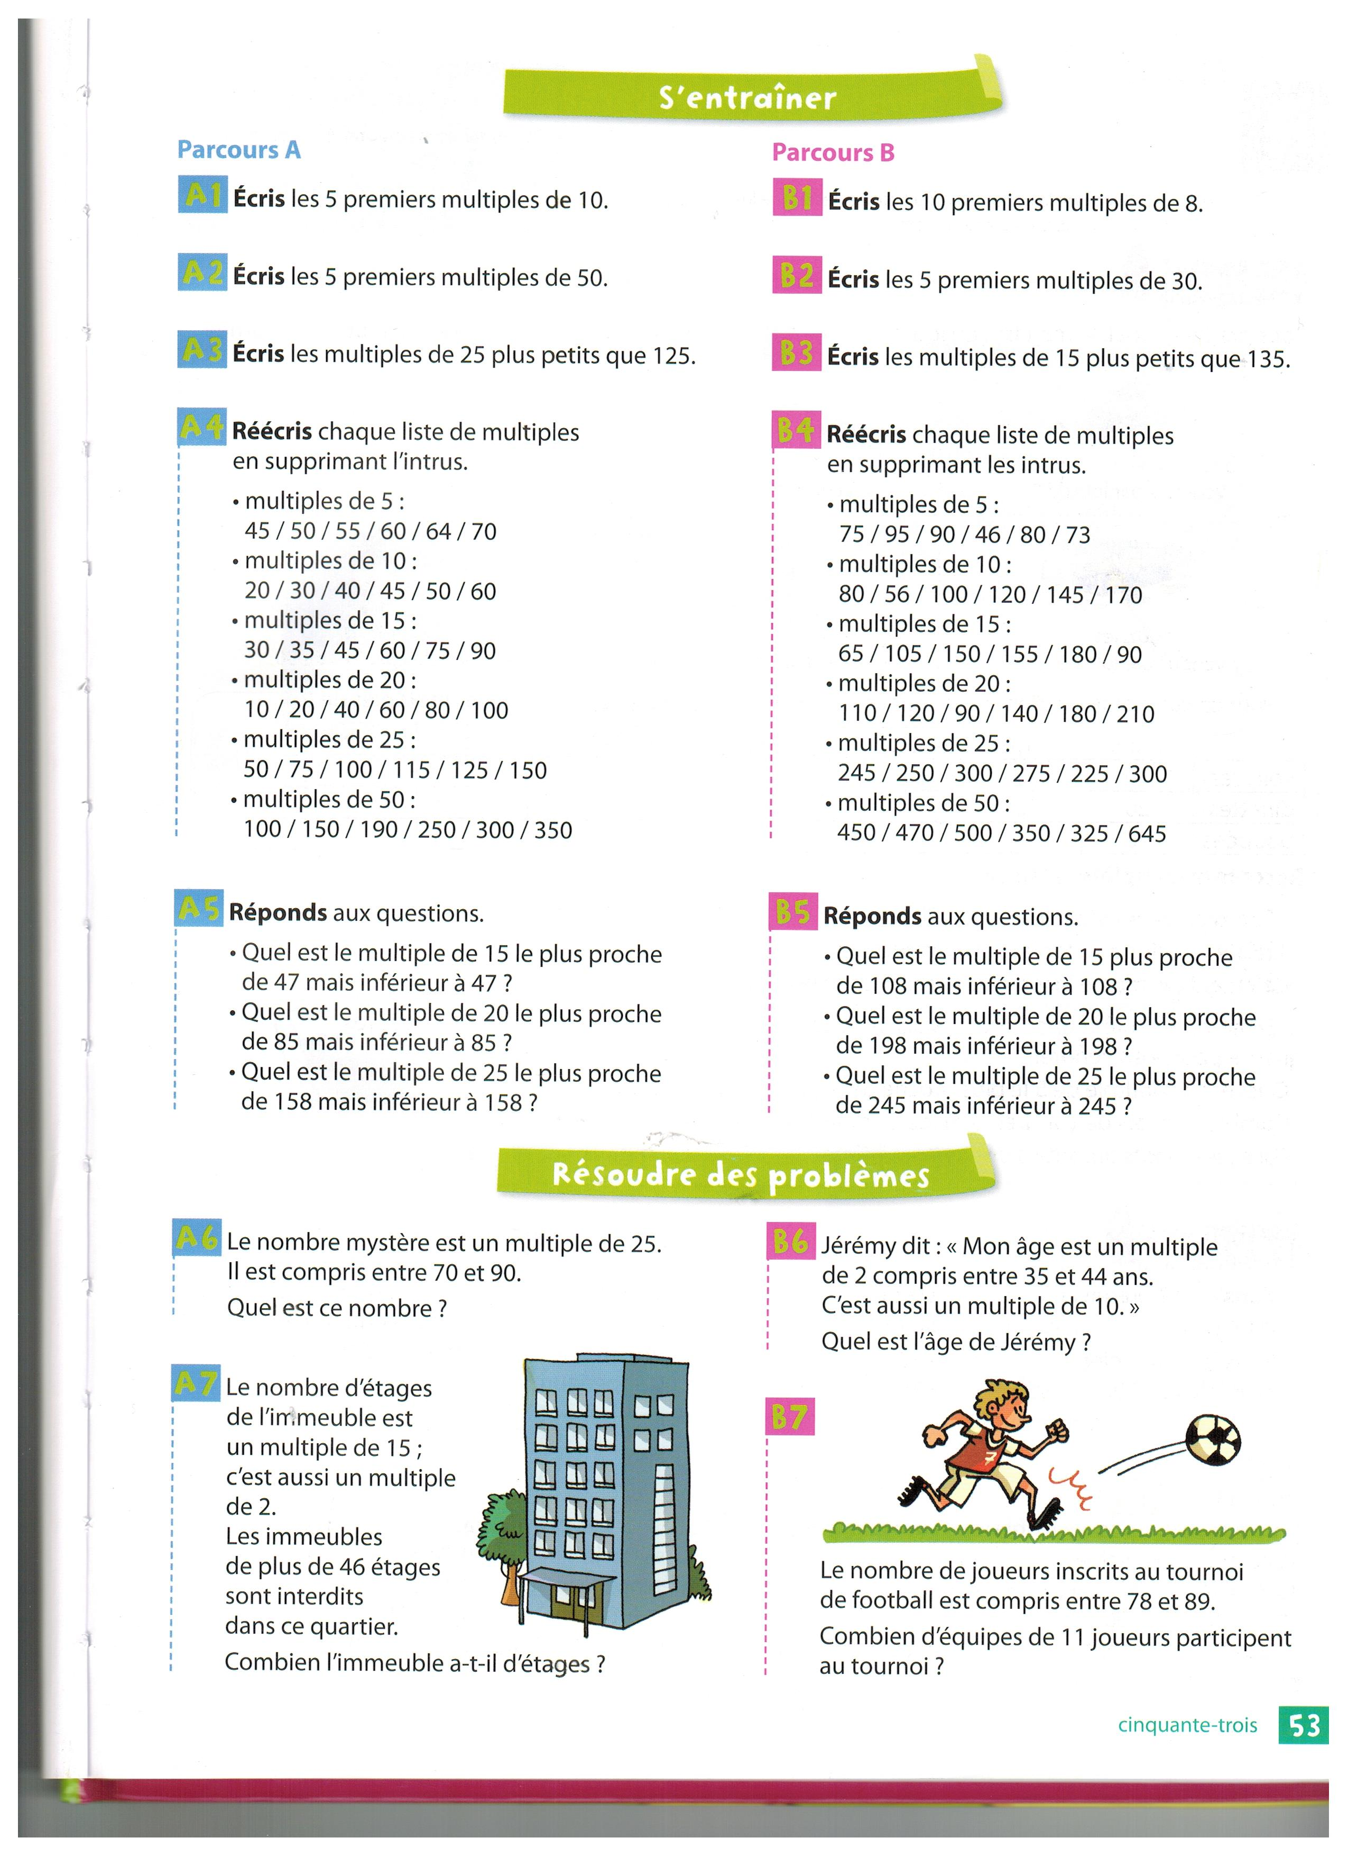

**Barre l’intrus**





**Barre l’intrus**

